FLOWCHART & PENJELASAN MENYELURUH
SISTEM PERSEDIAAN & MANUFAKTUR TERINTEGRASI
Studi Kasus: PT Industri Mebel Theresia (Produksi Meja Kayu Minimalis)
Sistem ERPNext v16 — Modul Stock, Buying, Manufacturing, Sales & Accounting
Fakultas Ekonomika dan Bisnis • Universitas Diponegoro
📌 Prinsip Pengendalian Internal & Pembelajaran
Diagram flowchart ini menggunakan format Swimlane (jalur fungsi) berstandar internasional yang dirancang untuk menggambarkan alur fisik persediaan sekaligus pencatatan akuntansi otomatis (Perpetual Inventory System). Setiap transaksi logistik mencerminkan pemisahan wewenang (segregation of duties) guna menjamin akurasi dan integritas laporan keuangan.

1. DIAGRAM FLOWCHART VISUAL (SWIMLANE DIAGRAM)
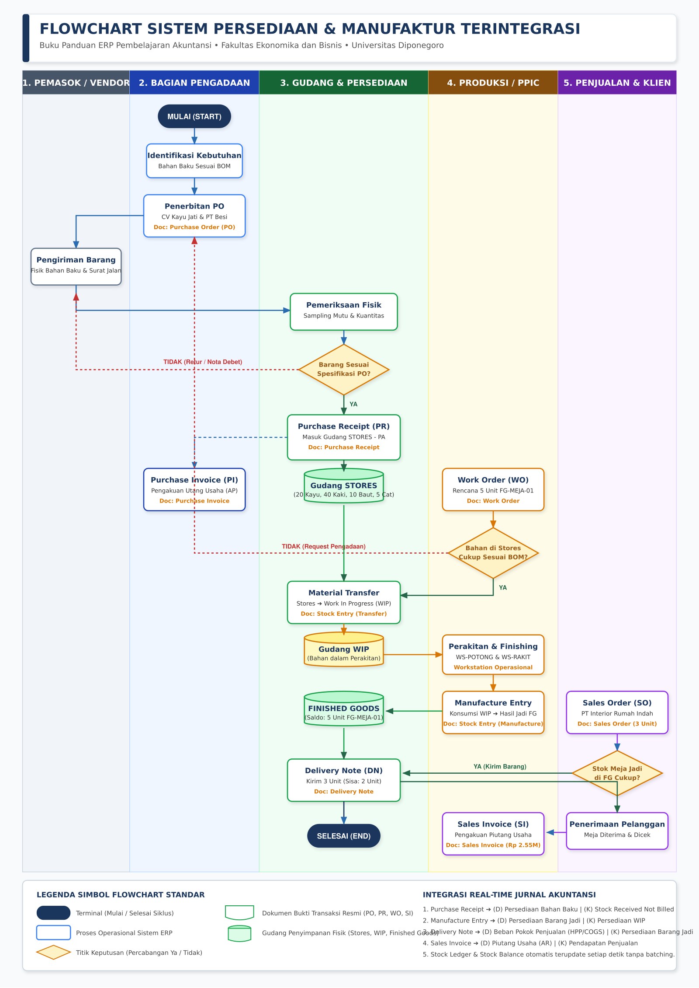
Gambar 1: Flowchart Sistem Persediaan & Manufaktur 5 Swimlanes (PT Industri Mebel Theresia)

2. PENJELASAN MENDALAM 5 JALUR TANGGUNG JAWAB (SWIMLANES)
Pembagian alur kerja menjadi 5 kolom (swimlanes) memperjelas batasan tanggung jawab operasional masing-masing bagian dalam organisasi bisnis:

Jalur 1: Pemasok / Vendor (Warna Header: Abu-abu Slate)
Mewakili pihak eksternal yang menyediakan bahan baku mentah (CV Kayu Jati Utama untuk kayu & cat, serta PT Besi & Hardware Nusantara untuk kaki besi & sekrup). Pemasok memproses pesanan berdasarkan Purchase Order (PO) yang diterima dan mengirimkan fisik barang beserta Surat Jalan Vendor ke pabrik.

Jalur 2: Bagian Pengadaan / Purchasing (Warna Header: Biru Royal)
Bertanggung jawab atas administrasi pengadaan. Bagian ini mengidentifikasi kebutuhan bahan baku dari BOM, menerbitkan Purchase Order (PO), dan memproses penagihan utang usaha melalui Purchase Invoice (PI) setelah barang fisik tiba.

Jalur 3: Gudang & Persediaan / Warehouse (Warna Header: Hijau Emerald)
Merupakan jantung dari sistem persediaan. Bertanggung jawab atas penerimaan fisik barang (Purchase Receipt), pemeriksaan mutu, penyimpanan di Gudang Stores, transfer bahan ke Gudang WIP, penyimpanan produk jadi di Gudang Finished Goods, hingga penerbitan surat jalan pengiriman (Delivery Note).

Jalur 4: Bagian Produksi / PPIC (Warna Header: Kuning Amber)
Bertanggung jawab merencanakan jadwal kerja dan mengelola aktivitas pabrikasi. PPIC menerbitkan Work Order (WO), mengawasi proses pemotongan dan perakitan di workstation, serta mengonfirmasi penyelesaian produksi melalui dokumen Manufacture Entry.

Jalur 5: Bagian Penjualan & Pelanggan / Sales & Customer (Warna Header: Ungu Violet)
Bertanggung jawab atas siklus Order-to-Cash. Menerima pesanan pelanggan (Sales Order), memastikan barang dikirim tepat waktu, mengonfirmasi penerimaan pelanggan, dan menerbitkan faktur tagihan piutang (Sales Invoice).

3. PENJELASAN SIMBOL GRAFIK & TITIK KEPUTUSAN LOGIS

3.1 Analisis 3 Titik Keputusan (Decision Diamonds)
Flowchart ini dilengkapi 3 titik percabangan logika (berbentuk belah ketupat kuning) yang mencerminkan pengendalian mutu dan operasional nyata:

1. Keputusan D1: 'Apakah Barang Sesuai Spesifikasi PO?' (Pada Penerimaan Gudang)
• Jika TIDAK: Barang cacat atau tidak sesuai dipisahkan, lalu panah merah putus-putus mengembalikan barang ke Pemasok (Proses Retur Pembelian / Nota Debet).
• Jika YA: Petugas gudang menerbitkan dokumen Purchase Receipt dan barang sah menjadi aset persediaan perusahaan.

2. Keputusan D2: 'Apakah Bahan Baku di Gudang Stores Cukup Sesuai BOM?' (Sebelum Produksi)
• Jika TIDAK: Alur kembali ke Bagian Pengadaan untuk menerbitkan Purchase Order darurat.
• Jika YA: Sistem mengizinkan pembuatan dokumen Material Transfer untuk memindahkan bahan ke pabrik.

3. Keputusan D3: 'Apakah Stok Barang Jadi di Finished Goods Cukup?' (Sebelum Pengiriman)
• Jika TIDAK: Bagian Penjualan mengoordinasikan jadwal produksi ulang ke PPIC.
• Jika YA: Surat jalan pengiriman (Delivery Note) diterbitkan dan barang siap dikirim ke alamat pelanggan.

3.2 Arsitektur 3 Zona Gudang Fisik (Warehouse Storage)
ERPNext menggunakan 3 lokasi gudang virtual yang terpisah guna mencegah distorsi nilai persediaan:
Nama Gudang | Fungsi Operasional | Daftar Barang yang Disimpan | Saldo Akhir Simulasi
Gudang STORES - PA | Penyimpanan bahan baku mentah dari supplier | Kayu Jati, Kaki Besi, Baut, Plitur Cat | 10 Lembar Kayu, 20 Pcs Kaki, 5 Set Baut, 2.5 Klg Cat
Gudang WORK IN PROGRESS - PA | Area perakitan di lantai pabrik / workstation | Bahan baku yang sedang dipotong & dirakit | 0 (Semua bahan baku habis dikonversi menjadi meja)
Gudang FINISHED GOODS - PA | Penyimpanan produk meja kayu yang siap dijual | Meja Kayu Minimalis (FG-MEJA-01) | 2 Unit (Produksi 5 unit, Terjual 3 unit)

4. INTEGRASI JURNAL AKUNTANSI REAL-TIME (PERPETUAL)
Keunggulan terpenting dari flowchart ini adalah keterkaitannya dengan sistem akuntansi perpetual. Setiap kali dokumen logistik disubmit, sistem secara otomatis mencatat jurnal akuntansi ke dalam General Ledger:
Dokumen Logistik | Akun yang Didebet | Akun yang Dikredit | Nominal (IDR)
Purchase Receipt (PR) | Persediaan Bahan Baku (Stock In Hand) | Stock Received But Not Billed | Rp 5.050.000
Purchase Invoice (PI) | Stock Received But Not Billed | Utang Usaha (Accounts Payable) | Rp 5.050.000
Manufacture Entry (Stock Entry) | Persediaan Barang Jadi (Finished Goods) | Persediaan Barang Dalam Proses (WIP) | Rp 2.525.000
Delivery Note (DN) | Beban Pokok Penjualan (HPP / COGS) | Persediaan Barang Jadi (Finished Goods) | Rp 1.515.000

5. PANDUAN PENJELASAN KEPADA DOSEN PENGUJI
Saat menjelaskan flowchart ini di hadapan dosen penguji, mahasiswa disarankan menggunakan narasi 3 pilar berikut:
- Pilar 1: Integrasi Rantai Pasok Hulu ke Hilir: Tunjukkan bahwa siklus dimulai dari pesanan pembelian ke pemasok hingga barang diterima oleh pelanggan akhir secara berkesinambungan tanpa pemutusan data.
- Pilar 2: Pengendalian Mutu & Percabangan Keputusan: Jelaskan bahwa sistem tidak mengizinkan produksi apabila bahan baku kurang, dan barang cacat dapat langsung diretur pada titik pemeriksaan fisik.
- Pilar 3: Otomatisasi Akuntansi Biaya Manufaktur: Tegaskan bahwa mahasiswa tidak perlu membuat jurnal penyesuaian HPP manual di akhir bulan, karena sistem ERPNext mengkalkulasi HPP persediaan secara akurat setiap kali Delivery Note disubmit.

